Министерство образования Российской Федерации
Пензенский государственный университет
Кафедра «Вычислительная техника»

Пояснительная записка
к курсовой работе
по курсу «Программирование»
на тему «Разработка программы сложной структуры методом нисходящего программирования»

Выполнил:
Студент группы 19ВВ4
Козлов Артём
Приняли:
Митрохин М.А.
Семенов А.О.

Пенза 2020

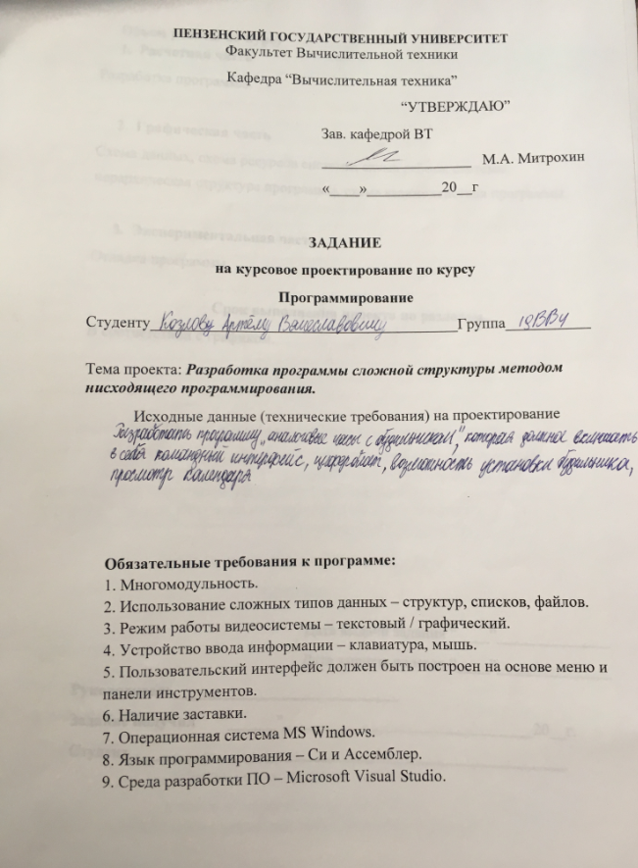

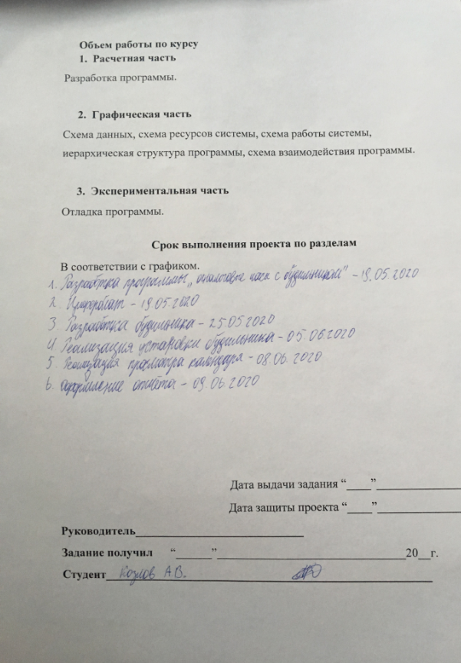

Исходные данные
Наименование программы: «Аналоговые часы с будильником».
Постановка задачи и обязательные требования
Требуется разработать программу «Аналоговые часы с будильником». Которые будут показывать точное время и дату. Должна быть возможность заводки будильника. Программа должна иметь доступ к системному времени. Так же все функции установки будильника должны быть удобны и просты. Часы должны иметь удобную форму и красивый фон. При необходимости их можно переместить по экрану. Программа должна работать правильно и не выдавать ошибок.
Язык программирования: Си и Ассемблер, а также использование C# для удобства работы в Windows Forms.
Операционная система: MS Windows. При разработке использовать среду MS Windows c системой программирования MS Visual Studio.

1.Алгоритм решения
Для начала расскажу, как будет строиться моё приложение. Оно будет состоять из трёх классов. Класс Form1 будет частичным и он будет состоять из трёх классов. Я это сделал для т ого, чтобы разбить код на несколько смысловых частей.
В Form1 будут находиться обработчики событий. HMSSending – если можно так выразиться, то это посылка времени на Label 1. И YMDSending – это посылка даты на Label 2. Добавил два Label`. Первый Label – это время, второй – дата. Далее сделал так называемый скин для нашего приложения.
Теперь перейдём к коду. Я создал необходимые мне классы. Первый класс HMS (Hour Minute Second) и YMD (Year Month Day). Третий HMSSending- класс для посылки времени. Четвёртый YMDsending - класс для посылки даты. Вот это все классы, которые я создал одним целым классом, то есть это должно быть всё классом Form1, который наследуется от (public partial class Form1 : Form). Эти классы будут посылать данные, они должны иметь нормальный и полноценный доступ к элементам управления и к методам, которые наследуются из класса Form.
Далее я проработал классы HMS и YMD. Начал с HMS. В конструкторе 3 поля. public HMS – это пользовательский конструктор. Он будет использован 1 раз. Он будет получать в качестве входного параметра экземпляр класса DateTime. Дело в том, что DateTime посылает в таком формате: (Формат времени) Допустим, если мы хотим узнать время, мы пишем DateTime.minute и, если оно у нас меньше 10, то у нас просто будет вводиться 1 и 2, не 0 1, 0 2 а просто 1, как по мне это будет не очень красиво, поэтому я сделал так, если меньшее у нас 10 что-то из этих трёх значений, то ноль приписывается к началу. В ассемблерной составляющей я проверяю части DateTime, если поданное на вход число больше 10, то оно отображается, как есть, иначе сначала к цифре приписывается ноль. Этот момент был оговорён в описании формата времени.

Для этого я сделал следующее if (dateTime.Hour < 10) h нужно присвоить, ставим значок $ этот значок позволяет нам ставить скобки и в скобках писать код. Потом переходим в класс YMD. Для года я убрал значение <10, потому что год у нас меньше 10 точно не будет. А для месяца и числа это точно нужно.
Переходим к классу HMSSending. Дело в том, что эти классы нужны для доступа к этим элементам управления из другого потока, из того потока, в котором они не были созданы. Это делается для того
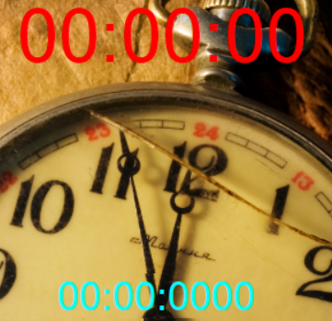
Это делается для того, чтобы мы во время работы приложения могли перетаскивать, сворачивать, разворачивать, иначе у нас не получится этого делать. Сначала у нас будет private void seconds в котором будет проводиться работа подсчёта времени. Ещё я создал делегат для второго метода , который называется SendTime delegate void SendTime(string t); здесь создал переменную типа SendTime и переменную типа DateTime. SendTime sT; DateTime dT;
Вот здесь инициализируем sT и вот здесь у нас будет указано имя второго метода.
Ещё я создал цикл While, так как часы у нас должны постоянно тикать и создал экземпляр DateTime.Now, так же ещё нам нужен экземпляр класса HMS, который мы создали и передаём в метод SendSeconds строку SendSeconds($"{hms.H}:{hms.M}:{hms.S}"); потому что если мы dT используем у нас пропадут нули, иными словами у нас не будет нуля в начале. После чего мы должны погрузиться в “сон” для правильного отображения секунд на часах. Thread.Sleep(1000);
dT = DateTime.Now;- мы должны создавать каждую секунду, чтобы правильно отображать время. Теперь я создал метод
public void SendSeconds(string text) и дал строковое значение sting text. Здесь как раз идёт работа с элементом из другого потока if (label1.InvokeRequired)

Invoke(sT, new object[] { text }); Вызываем метод класса, класса object, в который передаём два параметра это sT и делегат, который сообщён у нас с этим методом public void SendSeconds(string text) и массив параметров Invoke(sT, new object[] { text }); Далее Else, мы напрямую присваиваем label1.Text = text;
Далее переходим в Form1.cs. Создал переменную типа Thread secondsCountingThread; далее я это проинициализировал, присвоили new Thread по ссылке делегат сообщаем с методом countSeconds. Работу понимаем, мы должны этот метод запускать в отдельном потоке, чтобы у нас приложение не зависало. Ну я понимаю так, что если мы один поток занимаем какой-то задачей, то мы с ним уже не можем работать до конца работы приложения, поскольку в данном случае у нас тут цикл бесконечный стоит и мы никогда не дождёмся пока приложение наконец-то станет для нас доступно.

Теперь нам нужно проработать YMDSending, тут будет тоже самое, только нам не понадобится экземпляр дэйт тайм, потому что мы его уже создали у переменной DateTime. Понимаем, что это всё у нас один класс
public partial class Form1 : Form
{
SendDate sD;

YMD ymd; и в нём всё связано соответственно. Тут мне понадобился ещё делегат и я другой создал SendDay. private void CountDays() тут соответсвенно меняем название на CountDays(). public void SendDays(string text) А здесь SendDays. Здесь делаем ту же самую операцию, просто переименовываем, чтобы правильно работало. Уже поняли, как это делать. Тут задача была только правильно всё переименовать.
Теперь про будильник. Form1 реализован таймер, отсчитывающий по одной секунде (1000 милисекунд), за каждый такой отчёт он проверяет через функцию Timer Labs. В этой функции сверяется текущее время и время будильника. Если время срабатывания будильника подходит, то таймер останавливается, Label меняется на Stop и включается сигнал будильника. Будильник задаётся тем полем с временем и датой, включается\выключается кнопками.

2.Определение необходимых модулей программы

Разработанная программа состоит из нескольких классов.
1) Form1.сs – главный файл, в котором посылаются данные и имеют полноценный доступ к элементам управления. Так же в нём находятся обработчики событий.

2) Класс HMS- в этом классе находиться 3 поля, у которых нет коммутатора, только аксессор (Для управления списком обработчиков событий) public string H { get; }

public string M { get; }

public string S { get; }
3) Класс YMD – в этом классе происходит всё тоже самое, что и в классе HMS, только переименованы
public string Y { get; }

public string M { get; }

public string D { get; }

4) HMSSending – этот класс нужен для доступа к элементам управления в том потоке, в котором они не были созданы. Этот класс позволяет нам делать с приложением следующее: сворачивать, разворачивать и перетаскивать, как нам будет угодно. В этом классе есть делегат delegate void SendTime(string t); который указывает на метод public void SendSeconds(string text) и он так же будет принимать строковое значение. В этом методе идёт работа из другого потока. if (label1.InvokeRequired)
{
Invoke(sT, new object[] { text });
}
else
{
label1.Text = text;
5) YMDSending – в этом классе происходит точно такая же работа. Этот класс отвечает за появление (месяца, числа и года). Тут уже будет делегат delegate void SendDate(string t); который указывает уже на метод public void SendDays(string text). В этом методе работа идёт из потока

if (label2.InvokeRequired)
{
Invoke(sD, new object[] { text });
}
else
{
label2.Text = text;
В данном классе была задача только правильно переименовать события, так как основа взята из класса HMSSending.
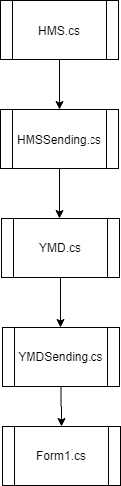
3.Описание функционала программы
Главным файлов является Form1.cs. Через него проходит основная работа часов и будильника. Так же имеются вышеописанные классы, которые тоже помогают моему проекту функционировать. Что касается будильника Form1 реализован таймер, отсчитывающий по одной секунде (1000 милисекунд), за каждый такой отчёт он проверяет через функцию Timer Labs. В этой функции сверяется текущее время и время будильника. Если время срабатывания будильника подходит, то таймер останавливается, Label меняется на Stop и включается сигнал будильника. Будильник задаётся тем полем с временем и датой, включается\выключается кнопками.

4.Руководство пользователя
Часы с будильником, довольно просты в использовании.
Первое что нужно сделать, конечно же, запустить саму программу:
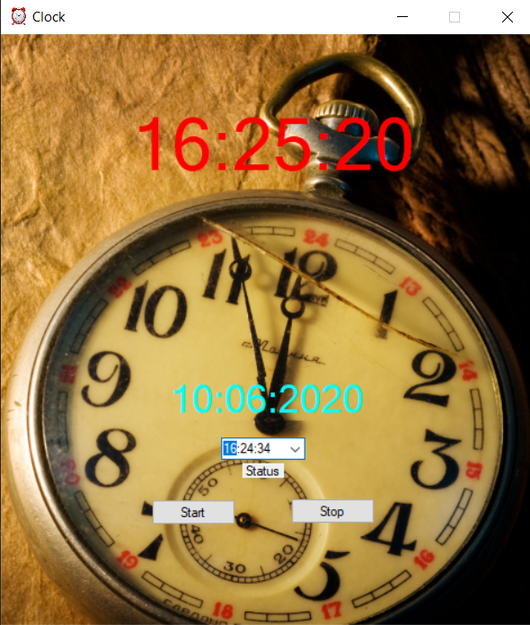
За точность времени можно не волноваться, они идут с точностью по часам нашего компьютера. Время и дата, абсолютно точны.
Панель задач даст понять, что программа запущена и готова к использованию 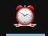.
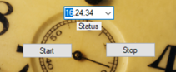 Эта часть относится к будильнику. Первое, что нужно сделать при заводке будильника – это выбрать время, на которое программа даст музыкальный сигнал, что время, которое вы назначили наступило.
Когда вы выбрали нужное время, нажмите на кнопку , после чего индикатор сменится на , который означает, что будильник заведён. После того, как ваше время пришло, нажмите на кнопку и будильник выключится.

5.Разработка функции на языке Assembler
Допустим, если мы хотим узнать время, мы пишем DateTime.minute и, если оно у нас меньше 10, то у нас просто будет вводиться 1 и 2, не 0 1, 0 2 а просто 1, как по мне это будет не очень красиво, поэтому я сделал так, если меньшее у нас 10 что-то из этих трёх значений, то ноль приписывается к началу. В ассемблерной составляющей я проверяю части DateTime, если поданное на вход число больше 10, то оно отображается, как есть, иначе сначала к цифре приписывается ноль.
// DLL функция на си с использованием ассемблера проверяет, больше ли часть(час, минута, секунда) dateTime объекта 10, от чего и зависит конечное форматирование
[DllImport("ConsoleApplication1", SetLastError = true, CallingConvention = CallingConvention.StdCall)]
private extern static int check_time(int datetime_part);

6.Тестирование
Среда разработки Microsoft VisualStudio 2019 предоставляет все средства, необходимые при разработке и отладке многомодульной программы. Тестирование проводилось в рабочем порядке, в процессе разработки, после завершения написания программы. В ходе тестирования было выявлено и исправлено множество проблем, связанных с вводом данных, изменением дизайна выводимых данных, алгоритмом программы, взаимодействием функций.
1) Запуск программы был проведён успешно без ошибок и предупреждений.
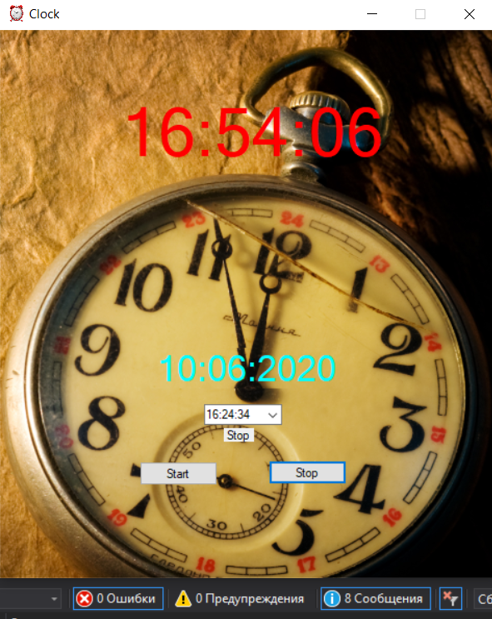
Рисунок 1 Запуск программы
2) Так же после запуска программы, удостоверился, что время и дата на компьютере совпадает с программой.
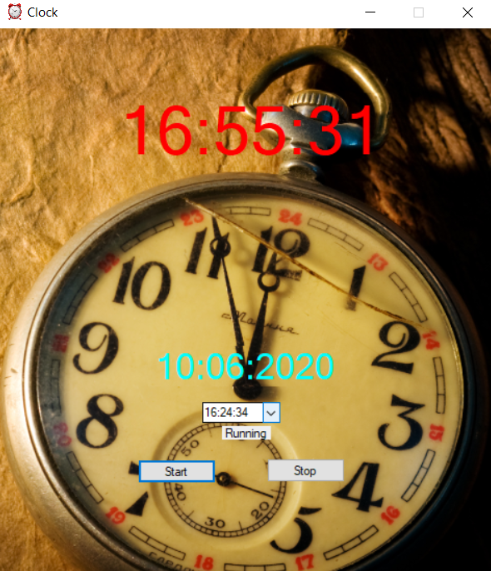
Рисунок 2 Проверка времени
3) Так же на будильнике были проверены кнопки “Start”, “Stop”
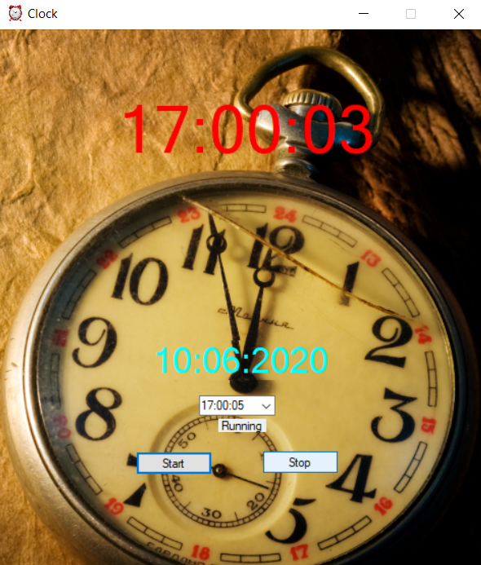
Рисунок 3 Будильник заведён
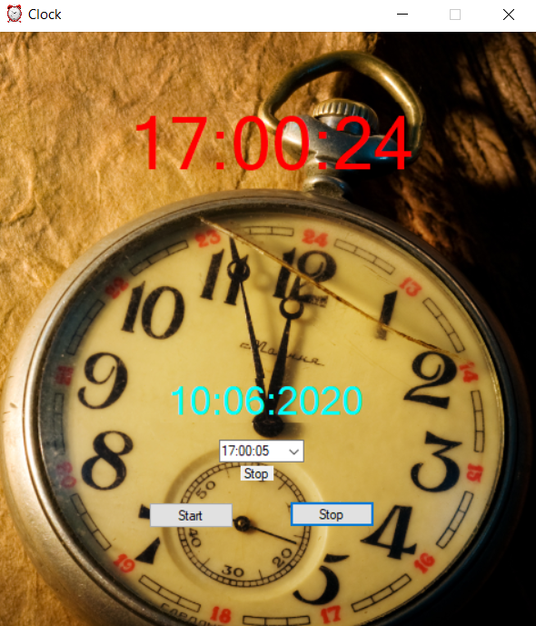
Рисунок 4 Будильник выключен

Таблица 1 – Описание поведения программы при тестировании
Описание теста | Ожидаемый результат | Полученный результат
Запуск программы | Программа запускается без багов. | Верно
Проверка меню | Проверка совпадения времени с компьютером. | Верно
Проверка кнопок будильника. | Все кнопки успешно функциорнируют | Верно

В результате тестирования программы было выявлено, что программа функционирует успешно.

7.Заключение
При выполнении данной курсовой работы был освоен новый для себя язык C#. Освоил среду Windows Forms. Во время выполнения данной курсовой работы была освоена работа с классами в языке С#. Так же были применены знания языка Ассемблер и языка СИ, что помогло закрепить эти знания.
В рамках данной курсовой были написаны – “Часы с будильником”. Данная программа не требует большого количества системных ресурсов и обеспечивает комфортное использование часов.
В дальнейшем есть планы добавить в будильник ввести новую функцию, чтобы пользователь мог сам выбирать понравившийся ему гудок.

Список используемых источников
- Керниган Б. Ритчи Д. Язык программирования С. 1985 г.
2. Л. Скэнлон «Программирование на языке ассемблера». 1991 г.
3. Книги по С# начального уровня. Мюллер Д.П. С# для чайников.

Листинг программы
Код для Form1.cs.
using System;
using System.Threading;
using System.Windows.Forms;

namespace clock2
{
public partial class Form1 : Form
{
System.Timers.Timer timer; //Начало будильника

Thread secondsCountingThread;

Thread daysCountingThread;

SoundPlayer player = new SoundPlayer(); // Будильник

public Form1()

{
InitializeComponent();
}

private void Form1_Load(object sender, EventArgs e)
{
timer = new System.Timers.Timer(); // Будильник
timer.Interval = 1000; // Будильник
timer.Elapsed += Timer_Elapsed;

secondsCountingThread = new Thread(new ThreadStart(CountSeconds));

secondsCountingThread.Start();

daysCountingThread = new Thread(new ThreadStart(CountDays));

daysCountingThread.Start();
}

delegate void UpdateLable(Label lbl, string value); // Будильник
void UpdateDataLable(Label lbl, string value) // Будильник
{
lbl.Text = value; // Будильник
}

private void Timer_Elapsed(object sender, System.Timers.ElapsedEventArgs e)
{
DateTime currentTime = DateTime.Now; //Будильник
DateTime userTime = dateTimePicker.Value; // Будильник
if (currentTime.Hour == userTime.Hour && currentTime.Minute == userTime.Minute && currentTime.Second == userTime.Second) // Будильник
{

timer.Stop(); // Будильник

try

{
UpdateLable upd=UpdateDataLable;
if (lblStatus.InvokeRequired) // Будильник
Invoke(upd, lblStatus, "Stop"); // Будильник

player.SoundLocation = @"C:\Windows\Media\Alarm01.wav"; // Будильник
player.PlayLooping(); // Будильник
}
catch (Exception ex) // Будильник
{
MessageBox.Show(ex.Message, "Message", MessageBoxButtons.OK, MessageBoxIcon.Error); // Будильник
}
}
}

private void label2_Click(object sender, EventArgs e)
{

}

private void dateTimePicker1_ValueChanged(object sender, EventArgs e)
{

}

private void btnStart_Click(object sender, EventArgs e)
{
timer.Start(); // Будильник
lblStatus.Text = "Running"; // Будильник
}

private void btnStop_Click(object sender, EventArgs e)
{
timer.Stop(); // Будильник
player.Stop();
lblStatus.Text = "Stop"; // Будильник
}

private void lblStatus_Click(object sender, EventArgs e)
{

}
}
}

Код для HMS.cs
using System;
using System.Runtime.InteropServices;

namespace clock2
{
class HMS
{

// DLL функция на си с использованием ассемблера проверяет, больше ли часть(час, минута, секунда) dateTime объекта 10, от чего и зависит конечное форматирование
[DllImport("ConsoleApplication1", SetLastError = true, CallingConvention = CallingConvention.StdCall)]
private extern static int check_time(int datetime_part);

public HMS(DateTime dateTime) // Пользовательский констурктор.
{
if (check_time(dateTime.Hour) == 0)
{
H = $"0{dateTime.Hour}";
}
else
{
H = dateTime.Hour.ToString();
}
if (check_time(dateTime.Minute) == 0)
{
M = $"0{dateTime.Minute}";
}
else
{
M = dateTime.Minute.ToString();
}
if (check_time(dateTime.Second) == 0)
{
S = $"0{dateTime.Second}";
}
else
{
S = dateTime.Second.ToString();
}
}

public string H { get; }

public string M { get; }

public string S { get;}
}
}

Код для HMSSending
using System;
using System.Collections.Generic;
using System.ComponentModel;
using System.Data;
using System.Drawing;
using System.Linq;
using System.Text;
using System.Threading;
using System.Windows.Forms;

namespace clock2
{
delegate void SendTime(string t);

public partial class Form1 : Form
{
SendTime sT;

DateTime dT;

HMS hms;
private void CountSeconds()
{
sT = new SendTime(SendSeconds);

while (true)
{
dT = DateTime.Now;

hms = new HMS(dT);

SendSeconds($"{hms.H}:{hms.M}:{hms.S}");

Thread.Sleep(1000);
}
}
public void SendSeconds(string text)
{
if (label1.InvokeRequired)
{
Invoke(sT, new object[] { text });
}
else
{
label1.Text = text;
}
}
}
}

Код для YMD.cs
using System;
using System.Collections.Generic;
using System.Linq;
using System.Text;
using System.Threading.Tasks;

namespace clock2
{
class YMD
{
public YMD(DateTime dateTime)
{

Y = dateTime.Year.ToString();

if (dateTime.Month < 10)
{
M = $"0{dateTime.Month}";
}
else
{
M = dateTime.Month.ToString();
}
if (dateTime.Day < 10)
{
D = $"0{dateTime.Day}";
}
else
{
D = dateTime.Day.ToString();
}
}

public string Y { get; }

public string M { get; }

public string D { get; }
}
}

Код для YMDSending
using System;
using System.Collections.Generic;
using System.ComponentModel;
using System.Data;
using System.Drawing;
using System.Linq;
using System.Text;
using System.Threading;
using System.Windows.Forms;

namespace clock2
{
delegate void SendDate(string t);
public partial class Form1 : Form
{
SendDate sD;

YMD ymd;

private void CountDays()
{
sD = new SendDate(SendDays);

while (true)
{
dT = DateTime.Now;

ymd = new YMD(dT);

SendDays($"{ymd.D}:{ymd.M}:{ymd.Y}");

Thread.Sleep(1000);
}
}
public void SendDays(string text)
{
if (label2.InvokeRequired)
{
Invoke(sD, new object[] { text });
}
else
{
label2.Text = text;
}
}
}
}

